Waarom is gezonde voeding belangrijk?  Gezonde voeding is belangrijk voor een goede gezondheid. Veel katten die langdurig verkeerde voeding eten, krijgen hier op den duur last van. Met het voeren van de juiste voeding verklein je het risico op gezondheids- problemen. Verkeerde voeding kan leiden tot  - Jeuk  - Doffe vacht  - Vetbultjes  - Vieze geur (adem, huid, vacht)  - Huidproblemen  - Slechte ontlasting  - Haarballen  Verkeerde voeding kan bijdragen aan de ontwikkeling van ziektes zoals blaasgruis, suikerziekte, nierziekte, leverziekte, tandvlees- ontsteking en darmontsteking.  Voeding kan ook het gedrag van katten beïnvloeden. Bijvoorbeeld toxische stoffen, voedingstekorten en voedingsgerelateerde gezondheidsproblemen kunnen zorgen voor ander gedrag.  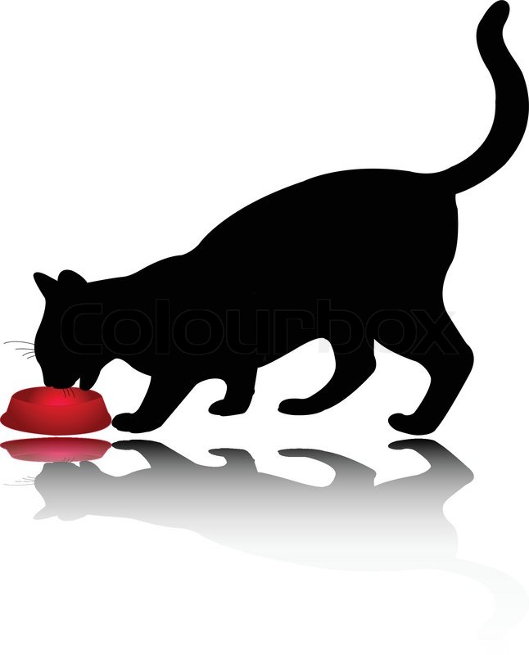 | Wat heeft een kat nodig?  Een kat is een obligate carnivoor, dat wil zeggen dat een kat niet kan overleven zonder vleesproducten. Een kat heeft bepaalde voedingsstoffen nodig die alleen in dierlijke  producten zitten en niet in plantaardige. Het verteringsstelsel van de kat is ook helemaal ingericht om vlees te verteren. Plantaardig voedsel wordt minder goed opgenomen, doordat de darmen kort zijn en de spijs- verteringsstofjes afgestemd zijn op het verteren van rauw vlees. Het gebit is gemaakt voor het afbijten en verscheuren van stukken vlees, en het maagzuur is zo zuur dat bot goed verteerd kan worden en veel bacteriën sterven.  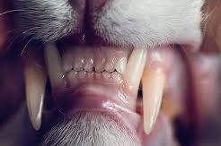  De beste voeding voor een kat  Reclames doen denken dat een kat katten- brokken horen te eten, maar dit is juist één van de minst gezonde soorten voer. De beste voeding voor de kat, is de voeding die het dichtst bij de natuur ligt: kleine prooidieren. Hier zit alles in wat de kat nodig heeft. Het voeren van prooidieren kun je ook nabootsen door een menu samen te stellen met verschillende vleesproducten. Dit wordt ook wel barfen genoemd. De makkelijkste manier om rauwe vleesvoeding te voeren is gemalen diepvriesvoeding. Dit wordt ook wel kvv genoemd, dit is de afkorting voor kant en klaar vers vlees. Bij rauwe vleesvoeding is het belangrijk het menu compleet is, bijvoorbeeld door een merk te kiezen met toegevoegde vitamines. | Ook voor katten die een aandoening hebben, is rauwe vleesvoeding in de meeste gevallen geschikt. Soms is er wel een specifieke samenstelling nodig.  Yvonne:  "Ik heb een aantal weken terug mijn poes van 17 overgezet op kvv. Wat een verschil… Ze klonk altijd alsof ze helemaal vol zat met slijm, dat is zo goed als over. Altijd vieze oogjes, dat is over. Ze was vreselijk sloom, wordt nu weer wat actiever. Ze had altijd diarree en het stonk vreselijk. Dat is nu helemaal over."  Natvoer  Het beste alternatief voor rauwe vleesvoeding, is natvoer. Zelfs het goedkoopste natvoer is in principe nog beter dan brokken, omdat vocht in de voeding zo belangrijk is voor katten. Katten drinken uit zichzelf weinig, doordat ze weinig dorstprikkel hebben. Die hebben ze nooit nodig gehad, omdat er in prooidieren genoeg vocht zit. Katten die alleen brokken eten, krijgen minder vocht binnen dan katten die natvoer eten, ook al lijken ze genoeg te drinken. Vocht is een heel belangrijke voedingsstof, voor vele lichaamsfuncties, maar vooral voor katten met nierproblemen of aanleg voor blaasgruis.  Goede kwaliteit natvoer bevat  - voornamelijk vlees  - geen graan of aardappel  - geen plantaardige bijproducten, soja, suiker of tonijn (bevat veel kwik)  - liever gespecificeerde ingrediënten dan 'vlees en dierlijke bijproducten'

Kattenbrokken  Brokken zijn de minst natuurlijke voeding voor katten, doordat het amper vocht, minder kwalitatief eiwit en vaak veel koolhydraat bevat. De verhitting en bewerking van de ingrediënten zorgen voor ongezonde stoffen, vitamineverlies en kwaliteitsverlies van de eiwitten. De vitamines die verloren gaan, worden meestal in synthetische vorm toegevoegd, soms in onnatuurlijke hoeveelheden.  Het eten van brokken blijkt voor katten een risicofactor voor het ontwikkelen van diabetes. Dit komt waarschijnlijk door de koolhydraten en de ontstekingsreacties die ontstaan door andere belastende stoffen in brokken.  Als je brokken voert, zorg dan voor extta vocht inname door aanvulling met natvoer, rauwe vleesvoeding, meerdere bakjes vers water in huis, een waterfontein en/of zelfgemaakte vlees- of bottenbouillon (zonder zout).  Een goede brok bevat:  - voornamelijk vlees  - zo min mogelijk koolhydraten  - dierlijke vetten  - geen tarwe  - geen toegevoegd plantaardig eiwit zoals maïsgluten, soja, aardappeleiwit, of erwteneiwit  - gecheleerde mineralen (bv zinkchelaat)  De ingrediënten staan op volgorde van gewicht op de verpakking, dus hoe eerder in de lijst hoe meer ervan in zit. | Meer informatie  Meer informatie vind je op voerwijzer.com. Hier vind je onder andere:  - vergelijking van rauwe vleesvoedingen  - overzicht van kattenbrokken  - artikelen over de kwaliteit van voer  - info over zelf samenstellen (barfen)  - vergelijking tussen brok en rauw voer  Je hebt deze folder gekregen bij  Uw logo en tekst  Deze folder is samengesteld door Voerwijzer. Het doel van Voerwijzer is objectieve informatie verstrekken aan huisdiereigenaren, zodat ze na een weloverwogen keuze het voer kunnen geven dat het beste bij hun hond of kat past.  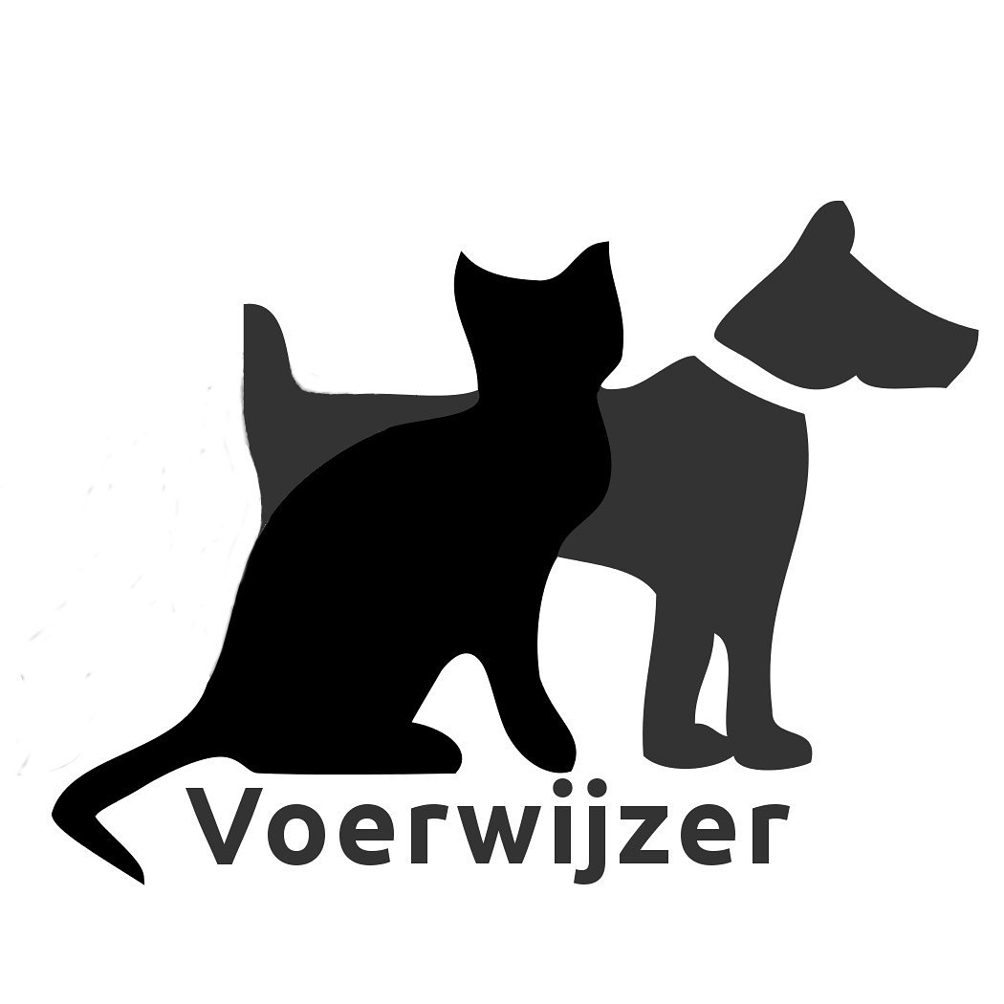 | Gezonde kattenvoeding  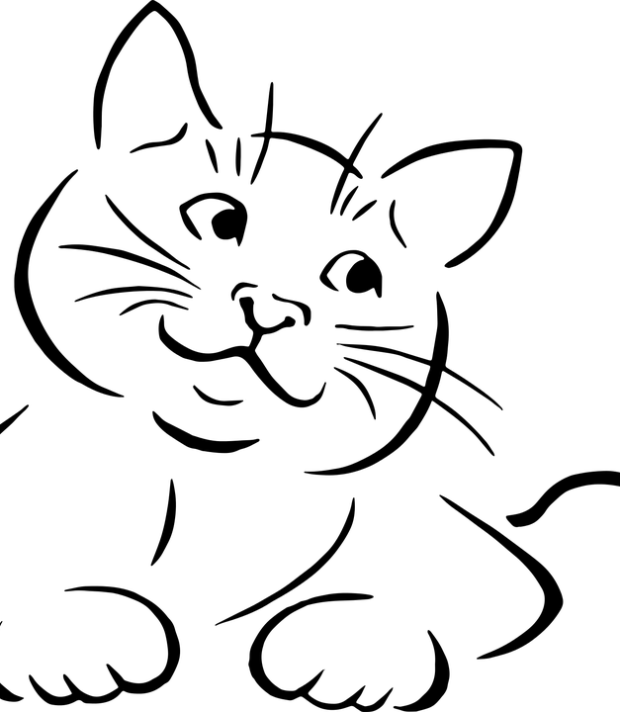  Waarom gezonde voeding?  Wat heeft een kat nodig?  Wat is de beste kattenvoeding?

